В Республике Татарстан начался пожароопасный сезон в лесах.

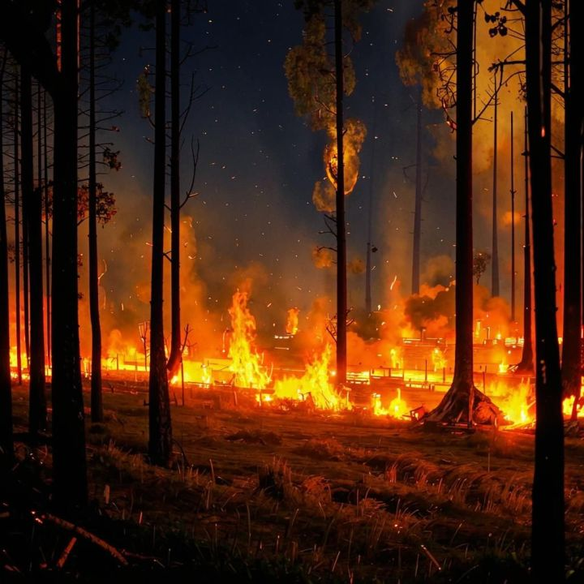
В Республике Татарстан начался пожароопасный сезон в лесах
Напоминаем, что в этот сезон в лесных массивах категорически запрещается:
оставлять, сжигать мусор или поджигать сухую траву; разводить костры в необорудованных местах; бросать непотушенные спички и окурки; использовать неисправный транспорт, выдающий искры; использовать пиротехнику.
Нарушения правил пожарной безопасности в лесах влекут наложение административного штрафа на граждан в размере до 30 тысяч рублей, должностных лиц – до 50 тысяч рублей, юридических лиц – до 400 тысяч рублей.
Если вы станете свидетелем возгорания в лесу или вблизи лесных массивов, просим сообщить об этом по телефонам: 8-800-100-94-00, 8 (843) 221-37-95.

